**《计算机图形学》作业2**



姓名：韩新阳 学号： 21301150 学院：

1. **计算以(30,0),(60,10),(80,30),(90,60),(90,90)为控制顶点的四次 Bezier 曲线在t = $\frac{1}{4}$ 处的值，并画出de Casteljau三角形。**

**（说明：de Casteljau三角形为如下格式）**

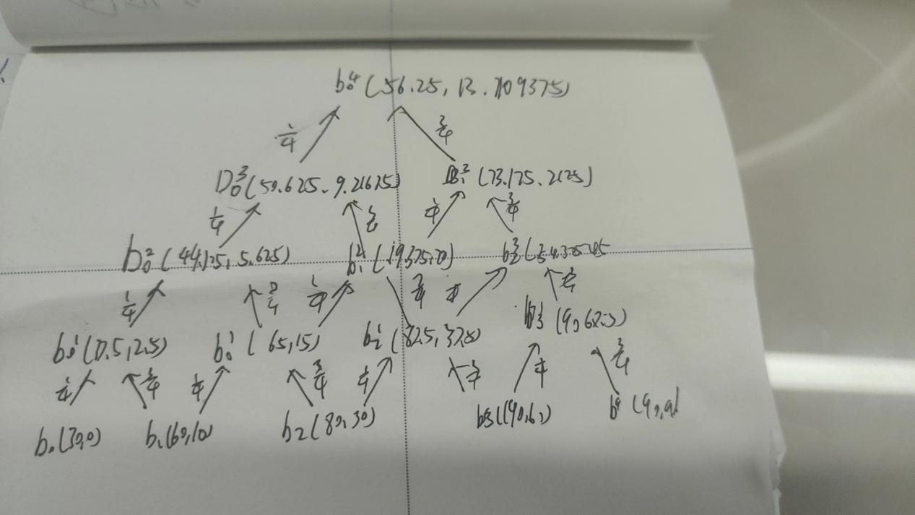



1. **请简述一种网格细分算法的工作原理。**

loop细分的基本思想就是把一个三角形分成四个三角形，区分新顶点和老顶点分别进行位置的改变，最终让模型表面变得更加光滑，对于非边界情况：



细分时： 新顶点被两个三角形共享，为了进行细分引入了新点E，E根据ABCD的位置进行定位

调整时：对于点N进行位置更新，部分保留自己的位置，部分受周围顶点的影响，最后使得整个模型更加光滑

对于边界情况：

细分时边界中点的位置由边界边的两个顶点定义

更新三个三角形的顶点位置时，点N部分保留自己的位置，部分受周围顶点的影响，最后使得整个模型更加光滑

实现过程：

每次细分时，每条边上计算并插入一个新顶点，插入完毕后对于每一个原始顶点更新位置。

边界点，边界边，非边界点，非边界边具有不同的插入计算方法和更新方法

